保護者の皆様へのお願い
別紙７

来る10月9日(土)、15日(土)、16日(日)の3日間で第54回全十勝中学校秋季バスケットボール大会が開催されます。
保護者観戦につきましてはコロナウィルス感染症防止の観点から、1試合につき15名を上限としたいと思います。保護者の皆様には以下の約束事項を遵守していただけますようご協力お願い申し上げます。

- チームごとに「保護者観戦チェックリスト」をご提出ください。1日単位でのご提出となります。ご協力お願いいたします。（その日のうちに顧問の先生を通して大会事務局まで）
- 自チームのゲーム観戦のみとします。自チームのゲーム観戦以外は「退館」してください。
三密防止のため、ロビーなどで待機することのないようにお願いいたします。
- 観戦場所は、コートサイドに設置する観戦保護者席のみとします。2階ギャラリーは生徒のみの使用とさせていただきますので、保護者の方は立ち入りできません。
- 観戦席は17席ずつ(保護者用15席、学校関係者用2席)用意いたします。
- 「マスク着用」をお願いいたします。マスクがない場合は入場できません。
- 観戦マナーにご協力ください。大声の応援や選手や審判への声かけはしないでください。
- 帯広の森体育館出入口を正面玄関1か所に制限させていただきます。また、三密を避けるために、下図のように体育館への出入り口を一方通行とさせていただき、試合終了後に退場・入場をしていただきます。
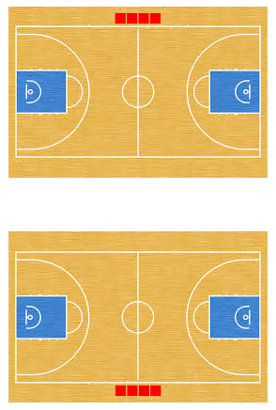

Ａコート 応 援 席
Ｂコート 応 援 席

入口 出口

従来とは異なる不自由な形での観戦となってしまい、申し訳なく思いますが、ご理解ご協力のほど宜しくお願いいたします。

